交通安全教育融入數學科教學學習單

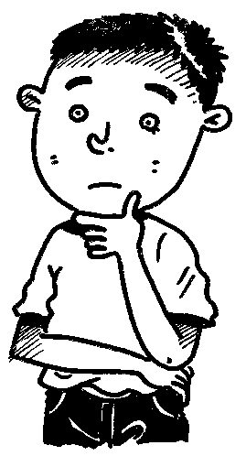
六年 班 姓 名：
各位小朋友，第一張圖你們是不是相當熟悉啊？！別懷疑喔！沒錯，它就是你（妳）每天上下學的路線圖，現在，老師就問問你（妳）一些有關這張路線圖的問題，順便檢驗一下你（妳）對於自己的家鄉及交通安全的相關知識瞭解多少？
『 YOU CAN MAKE It！！』
千萬不要漏氣喔！！因為老師知道

~在開始檢驗你的武功之前，請先把我們的母校在交通安全地圖上註明清楚！~
考驗一：請問一下，你（妳）的家鄉----白沙屯，以前是個相當著名的漁港（別跟老師說你不知道喔！！）。那老師請問你（妳）從學校至白沙屯漁港實際的距離多遠？（記得先量出縮圖上的距離！！）

考驗二：請問一下，每年三月白沙屯最著名的盛事是什麼：（ ）
請寫出此盛事舉行的地點至我們學校的『實際距離』？

考驗三：身為白沙屯人，千萬不可不知最新鮮的鹽是從（通霄精鹽場）生產的，
請問從我們學校要至通霄經鹽場吃『鹹冰棒』，可走哪一條省道？（ ）
這一段路妳可從圖上算出大概的實際距離嗎？

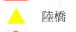考驗四：（交通安全透視鏡）
1、白東里上下學路隊都會經過 你（妳）可以說出它的功能嗎 ？
且經過幾個紅綠燈？

2、上下學路線圖中，你（妳）有發現這個標誌嗎？ （ ）
若有的話，你（妳）請問它是表示哪一條道路(省道)？你（妳）能說出正確的名稱？

